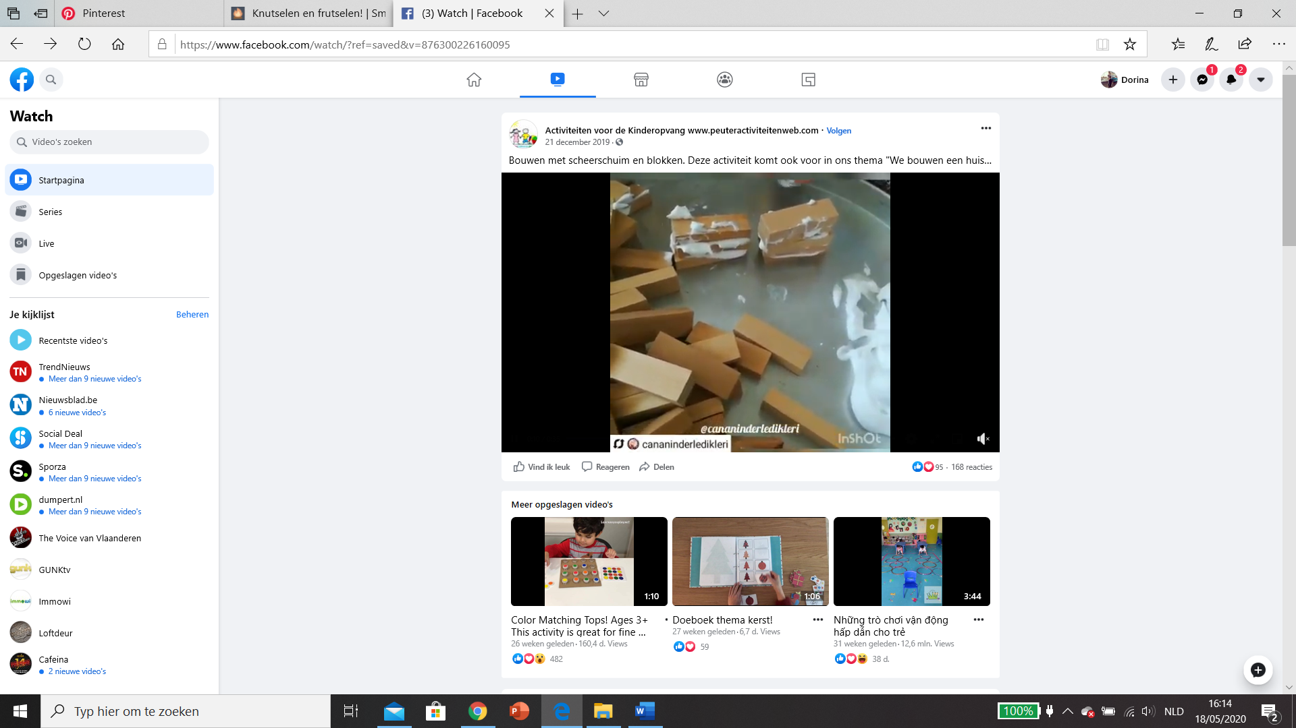

Zie filmpje: <https://www.facebook.com/Peuteractiviteitenweb/videos/876300226160095/>